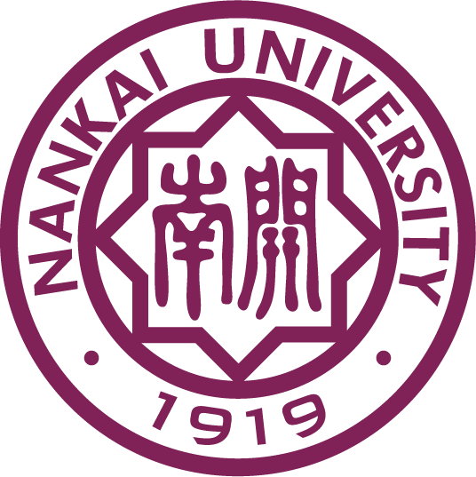


南开大学-香港理工大学
联合培养博士研究生项目实施办法

南开大学 研究生院
二〇二二年九月

2023年南开大学-香港理工大学联合培养博士研究生项目实施办法

- 项目简介
香港理工大学（简称“理大”）是香港特别行政区历史最悠久的大学之一，理大最早可追溯至成立于1937年的香港官立高级工业学院，也是香港第一所由政府资助、提供工科教育的院校。经过八十余年的发展，凭借世界级的科研与教育，理大矢志成为全球顶尖高校。在2022年QS世界大学排行榜中，理大位居第66位。
理大拥有强大的学术人员团队，其中诸多教授/讲座教授是其研究领域内的国际权威专家，提供具有国际竞争力的科研指导。理大的研究项目获政府与研究资助机构的大力支持，科研亮点包括：航天与航空工程、人工智能、大数据与金融科技、药物研发与医疗科学、智慧城市、可持续基建及环境、人文与先进材料。

- 学科领域
两校已有博士学位授予权的学科领域。

- 学习地点与住宿安排
联合培养博士研究生原则上需于首年在南开修读并完成公共必修课和学科基础课程。第二、三年在理大按导师要求进行研究，完成申请确认博士生资格并取得注册确认。理大允许联合培养博士研究生通过课程学分转换满足理大课程学分要求。对转学分后仍缺失的必要课程，到理大后进行修读。第四年在南开大学进行学习和科学研究。具体学制安排如下：
学年 | 学习地点
第一学年 | - 注册成为南开及理大的联合培养博士生  - 在南开进行课程学习和科学研究
第二、三学年 | - 于理大学习两个学年及取得注册确认
第四学年 | - 于南开学习､修读课程､进行科研及撰写论文  - 答辩方式和地点按双方协商后确定
在南开研究学习期间的宿舍由南开大学提供，在理大研究学习期间由理大提供协助，安排自费入住学校宿舍或在校外自费住宿。

- 申请资格
- 我校2022级全日制非定向博士研究生。每学年的招生名额不超过20人；
- 已修课程成绩符合要求；
- 达到香港理工大学规定的最低英文水平要求：取得(1)托福(TOEFL)笔试总成绩达 550 分/托福网考总成绩达 80 分，或(2)雅思国际英语水平测试(IELTS) 总评级达6.5。个别院系可订立更高要求，详情请参阅http://www51.polyu.edu.hk/eprospectus/rpg#programme-list。
- 托福和雅思成绩从考试日期算起有效期为两年, 成绩必须在提交申请时有效。

- 申请程序
请符合申请资格的同学仔细阅读申请流程，招生申请需经南开和理大导师、相关院系及研究团队负责人审核。
（一）申请人需将以下材料复印件交至所在学院。由学院汇总后，于2022年12月23日前上报研究生院。具体包括：
- 本科及硕士 (如适用) 学位证、毕业证（中英文件）；
- 本科及硕士（如适用）成绩单 (中英文件)；
- 附件一 《申请人名单》（电子版）。
（二）申请人登入理大入学申请系统eAdmission（https://www38.polyu.edu.hk/eAdmission/index.do），于2023年4月底以前填妥网上申请及上传以下相关文件证明，并将复印件上报研究生院。更多申请注意事项可查看http://www51.polyu.edu.hk/eprospectus/rpg。
- 语言考试成绩单（托福或雅思，成绩必须在提交申请时有效）；
- 附件二 Research Proposal （研究计划）；
- 附件三 Study Plan（学习计划）。

- 项目录取
两校将对申请人的材料进行审核并择优遴选。若有需要，亦会安排学生面试。录取结果将于 2023年 5 月底前书面通知申请者。

 | 南开大学研究生院 | 香港理工大学研究生院
电 话: | 23502033 | (852) 3400-3635
传 真: | 85358024 | (852) 3400-2980
电子信箱: | lichangjuan@nankai.edu.cn | 关于网申问题，请联系：ar.rpg@polyu.edu.hk
网址: | https://graduate.nankai.edu.cn/ | https://www.polyu.edu.hk/gs/prospective-students/joint-phd-programmes-leading-to-dual-awards/

- 学位授予
联合培养博士研究生，符合南开大学博士学位授予条件，获颁南开大学博士研究生毕业证书和博士学位证书；符合理大博士学位授予条件，获颁理大博士学位证书。（注：理大颁发的学位证书将注明“此哲学博士学位由香港理工大学及南开大学合办”）。

- 费用及奖学金说明
联合培养的博士研究生在南开大学学习期间，其学费及研究经费按照南开大学有关规定办理。学生在南开大学学习期间由南开大学发放津贴，理大停发奖学金。
在理大学习期间, 按理大有关规定缴纳学费。除了学费, 学生须支付其他费用包括考试费 (提交毕业论文时缴交)、延读学费 (于理大一般修读年期结束时仍未提交毕业论文, 学生须缴交此费用以延续其学业)。在理大学习时, 每名联合培养博士生均按照理大规定发放助学金。关于在理大学习期间的奖学金和学费办理情况，请参阅：https://www.polyu.edu.hk/gs/prospective-students/joint-phd-programmes-leading-to-dual-awards/。

- 操作日程（注：此操作日程为暂定方案，如有变化，请以学校通知为准）
时间 | 工作内容 | 落实单位
2022.9 | 南开研究生院向学院发布招生实施办法 | 南开大学
2022.9-2023.4月底 | 学生联系理大导师、提交网申阶段 | 学生
2022.12.23 | 截止申请！  学院将汇总学生材料及名单上报给研究生院，进行学生申报材料的审核 | 南开大学
2023.1-4 | 理大审核申请材料，向符合条件的申请人发放录取通知。  获得录取的申请人需完成以下手续：在录取通知书规定的缴费期限前通过eAdmission确认接受录取并结算报名费；填妥的签证申请表，连同所需的证明文件，通过理大教务处递交香港入境事务处。 申请学生签证指南可从网上的录取通知下载。 | 学生、理大
2023.4.28 | 网申截止！ | 学生
2023.6-8 | 获录取的学生将通过理大教务处的特快专递，收到香港入境事务处签发的签注 | 学生、理大
2023.8.1-8.27 | 获录取学生可按网上录取通知书上的指示进行网上课程注册 | 学生
2023.9.1 | 2023/24学年开始，新生向理大报道 | 学生、理大

研究生院
2022年9月

